RELATÓRIO FINAL (2023.2)
CENTRO UNIVERSITÁRIO PROCESSUS
Atividade Extensionista:
Direito da Criança e do Adolescente

CURSO: Direito (Disciplina – Direito da Criança e do Adolescente)
TÍTULO DO PROJETO/AÇÃO: TRABALHO INFANTIL
PERÍODO DE EXECUÇÃO: 2023.2
Data Início: 07/08/2023 Data Término: 05/12/2023
EQUIPE:
Nome Completo | Curso / Matrícula | Telefone
Ana Clara Soares de Sousa | 2113180000242 | (89)99986-5570
Bruna Luísa Rodrigues Siqueira | 2113180000085 | (61)98339-1113
Gabriel Camilo Ferreira | 2113180000052 | (61)99801-1930
Laura Letícia Ribeiro Guimarães | 2113180000288 | (61)99944-8958
Leonardo Candido Moreira | 2113180000035 | (61)99175-8998
Maria Eduarda Oliveira de Moura | 2113180000183 | (61)98438-3471
Rani Fernandes dos Reis Luz | 2113180000290 | (61)98205-8764

PROFESSOR (A) ARTICULADOR (A) (orientador (a)): Luiza Cristina de Castro Faria
INSTITUIÇÃO PARCEIRA:
- Centro Universitário UniProcessus
- Escola Classe 50 - Ceilândia
PÚBLICO-ALVO:
- Estudantes de direito;
- Crianças e Adolescentes (9 e 10 anos).
RESUMO
Tema: Trabalho infantil
Título específico do projeto do grupo: Trabalho infantil

Este relatório documenta as diversas etapas do projeto "Trabalho infantil", o qual consistiu nas seguintes etapas:
I. Elaboração do Projeto Teórico
Nesta fase inicial, foi desenvolvido um projeto teórico que delineava os objetivos, a justificativa, a metodologia e as atividades planejadas para atingir os propósitos do projeto. Foram definidos indicadores de sucesso e estabelecidos os parâmetros para a avaliação do impacto do projeto.
II. Desenvolvimento do Trabalho Escrito
A execução do projeto teve início com o desenvolvimento do trabalho escrito. Foi realizada uma pesquisa abrangente sobre trabalho infantil, impactos sociais e as necessidades específicas da comunidade-alvo. A estrutura do trabalho incluiu introdução, regras do trabalho no Brasil, locais de denúncia, convenções internacionais, dados (análises estatísticas), conclusão e bibliografia.
III. Apresentação em Seminário Acadêmico
O projeto foi apresentado em um seminário acadêmico, proporcionando uma oportunidade para compartilhar as ideias e obter feedback da comunidade acadêmica. A apresentação incluiu uma visão geral da exploração da mão de obra infantil, a relevância para a comunidade e as metodologias empregadas.
IV. Apresentação para a Comunidade
Após o seminário acadêmico, o projeto foi adaptado para uma apresentação mais acessível à comunidade. Essa etapa visou envolver alunos da Escola Classe 50, destacando a importância de uma infância saudável, e chamando atenção para situação do trabalho infantil o qual priva as crianças e os adolescentes de vivenciarem experiências próprias da sua idade.
V. Elaboração e Distribuição de Cartilha
Com base nas informações adquiridas ao longo do trabalho, foi elaborada uma cartilha educativa destinada à comunidade. A cartilha abordou tópicos relevantes, como regras do trabalho infantil, locais de denúncia, dados (análises estatísticas) e uma sucinta exposição sobre a necessidade de que os direitos fundamentais das crianças sejam garantidos. Por fim, a cartilha foi distribuída aos alunos da Escola Classe 50.

RESULTADOS ESPERADOS
Discriminação dos recursos financeiros:
Confeção de cartilha - R$ 40,00 (quarenta reais)

Quantidade de beneficiários:
- Estudantes de direito - 30 pessoas
- Crianças e Adolescentes entre 9 e 10 anos - 30 alunos.
- Total 60 alunos.

OBSERVAÇÕES:

Atividades desempenhadas por cada integrante do grupo:
Nome Completo | Atividade desempenhada
Ana Clara Soares de Sousa | - Contribuiu com ideias para escolha do tema do projeto;  - Elaboração do projeto, formatação do projeto;  - Confecção do trabalho escrito;  - Confecção da cartilha;  - Elaboração do relatório final.
Bruna Luísa Rodrigues Siqueira | - Contribuiu com ideias para escolha do tema do projeto;  - Elaboração do projeto, formatação do projeto;  - Confecção do trabalho escrito;  - Apresentação do seminário.
Gabriel Camilo Ferreira | - Contribuiu com ideias para escolha do tema do projeto;  - Elaboração do projeto, formatação do projeto;  - Confecção do trabalho escrito;  - Apresentação do seminário.
Laura Letícia Ribeiro Guimarães | - Contribuiu com ideias para escolha do tema do projeto;  - Elaboração do projeto, formatação do projeto;  - Confecção do trabalho escrito;  - Apresentação para a comunidade;  - Apresentação do seminário;  - Elaboração do relatório final.
Leonardo Candido Moreira | - Contribuiu com ideias para escolha do tema do projeto;  - Elaboração do projeto, formatação do projeto;  - Confecção do trabalho escrito;  - Apresentação do seminário;  - Elaboração do relatório final.
Maria Eduarda Oliveira de Moura | - Contribuiu com ideias para escolha do tema do projeto;  - Elaboração do projeto, formatação do projeto;  - Confecção do trabalho escrito;  - Apresentação do seminário.
Rani Fernandes dos Reis Luz | - Contribuiu com ideias para escolha do tema do projeto;  - Elaboração do projeto, formatação do projeto;  - Confecção do trabalho escrito;

ANEXOS:
ANEXO 1: CARTILHA EDUCATIVA

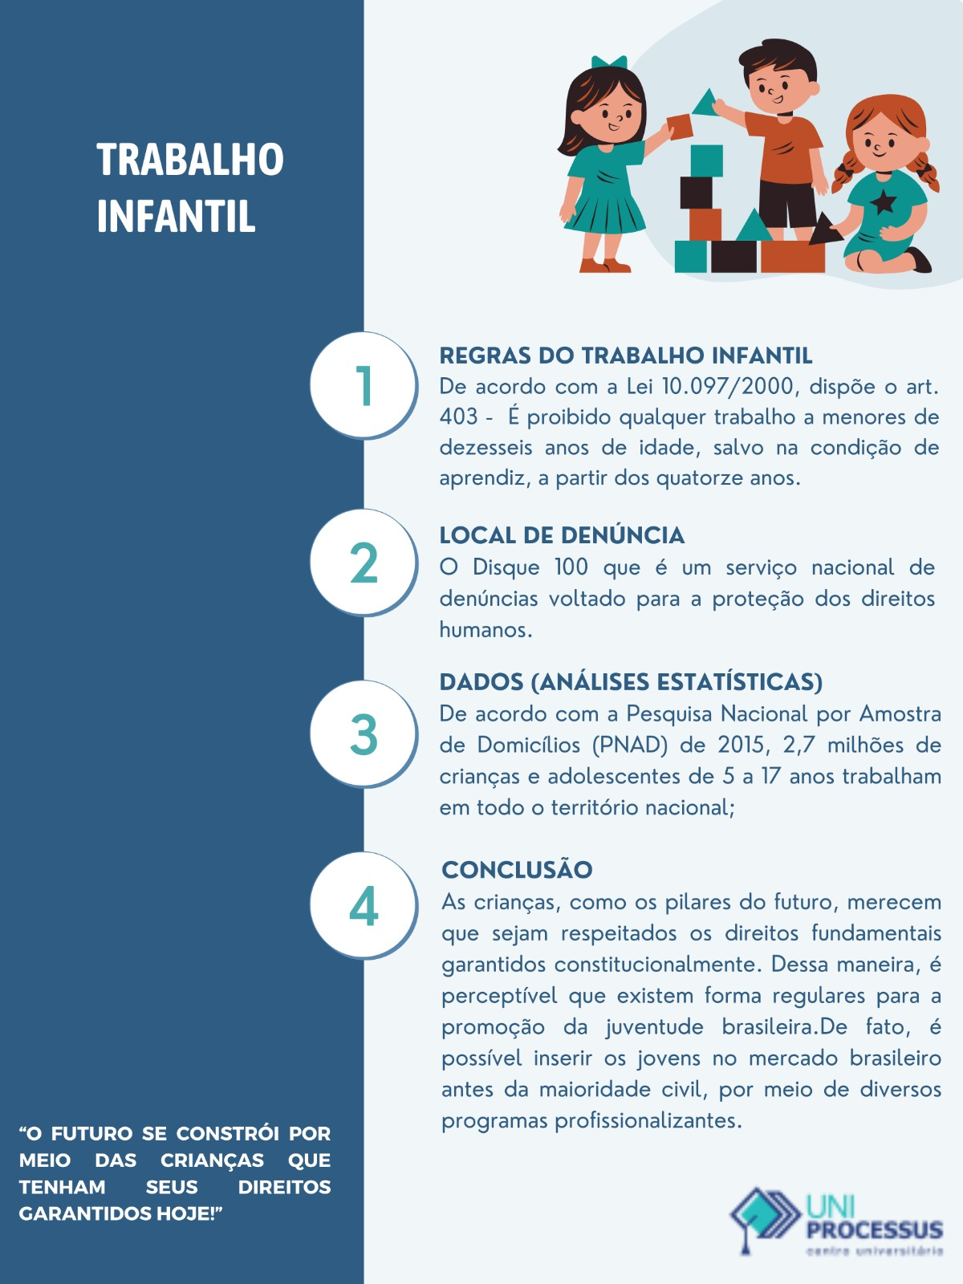

ANEXO 2: IMAGENS DA APRESENTAÇÃO PARA A COMUNIDADE

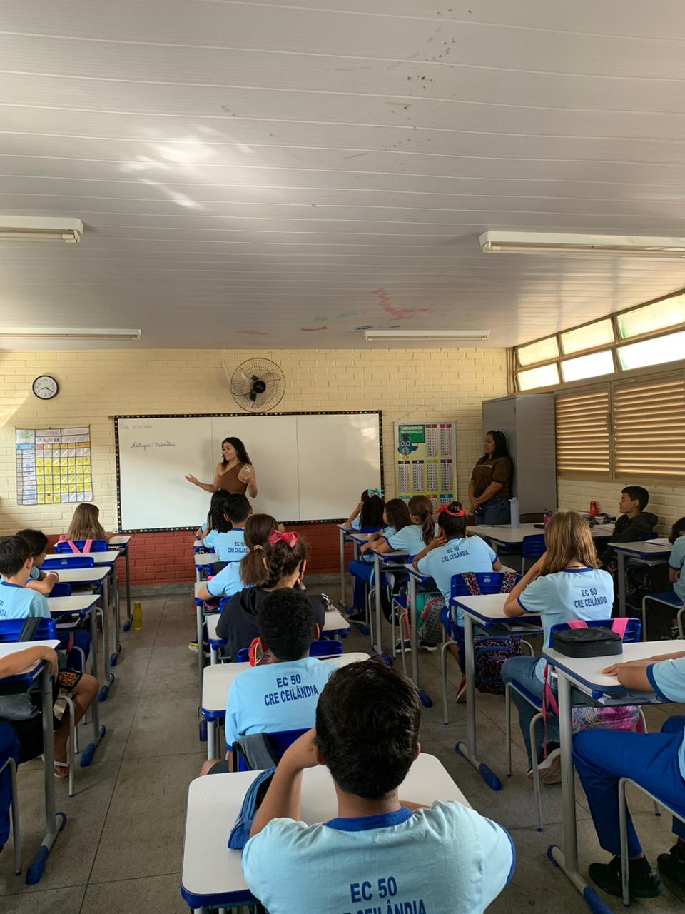
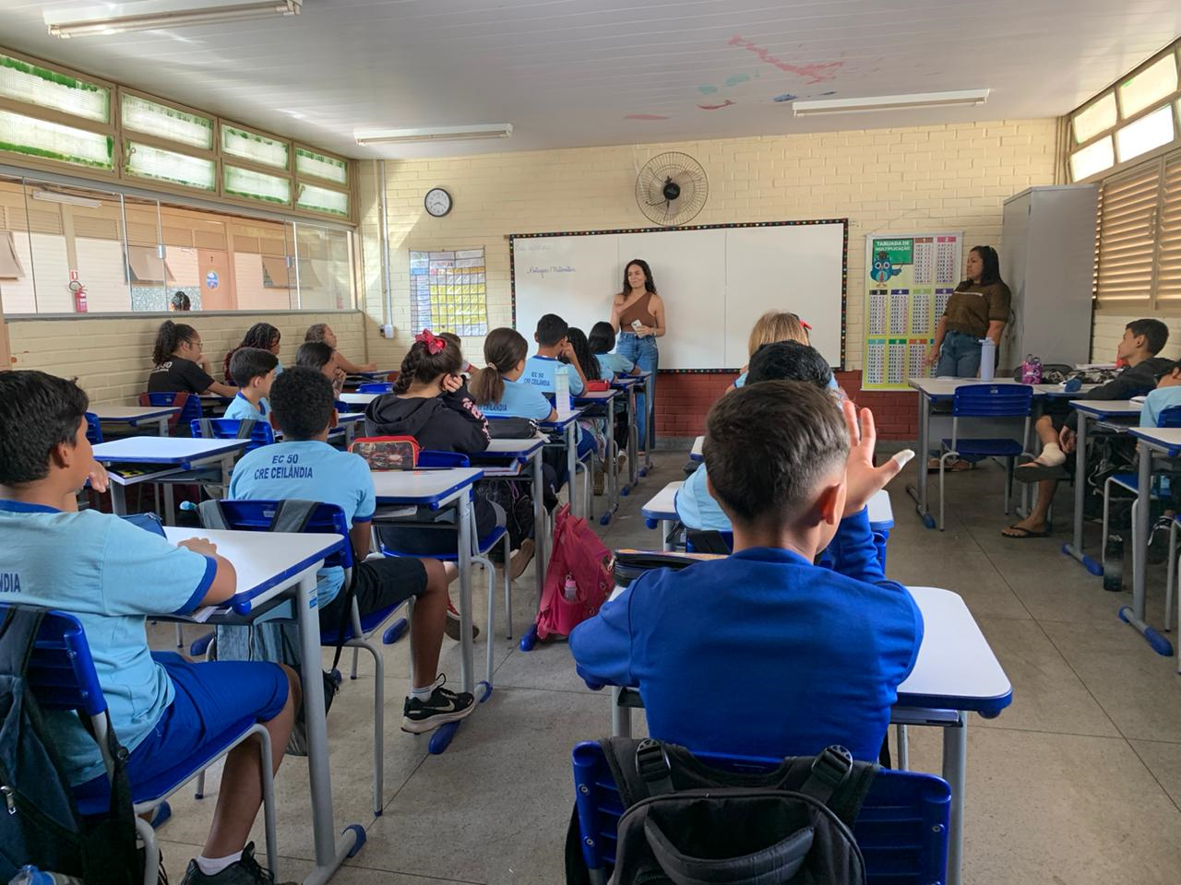

__________________________________________
Professor(a) articulador(a)

__________________________________________
Coordenador (a) de extensão

__________________________________________
Coordenador (a) de CPA

__________________________________________
Coordenador(a) de Curso

Centro Universitário UniProcessus - UNIPROCESSUS

Centro Universitário UniProcessus - UNIPROCESSUS

